ESPACIO CURRICULAR: MATEMÁTICA
DOCENTES: Sonia Chungara, Silvia Yañez y Sandra Montañez
CURSO: 4° Año DIVISIONES: Todas TURNO: Mañana- Tarde - Vespertino
TRABAJO PRÁCTICO Nº2 Fecha: DESDE 08/04 HASTA 18/04
Responder las tareas al correo del docente según el turno, curso y división al que pertenezca

Profesora: CHUNGARA, Sonia Curso: 3°_ Div: 1° Turno: Mañana
Correo: profesoniachungara@gmail.com

Profesora: YAÑEZ, Silvia Curso: 3°_ Div: 1° Turno: Tarde y Vespertino.
Correo: silvyanez68@gmail.com

Profesora: MONTAÑEZ, Sandra Curso: 3°_ Div: 3° Turno: Vespertino.
Correo: mabelmon32@gmail.com

ATENCION: Responder las Actividades de esta guía con el siguiente encabezado al correo del docente según el turno, división y fecha de presentación.

Datos a completar por el/la alumn_:
APELLIDO Y NOMBRE:
CURSO: DIVISIÓN: TURNO:
E-MAIL:
TELÉFONO: (SEÑALAR: FIJO O MÓVIL)

ACTIVIDAD PROPUESTA

TEMA: NÚMEROS IRRACIONALES. PARTE II

RECORDAR: Todo número irracional tiene una expresión decimal infinita no periódica. El conjunto de los números irracionales se simboliza con I.

- El número φ (fi) o la razón de oro es un número irracional = 1.61803398874989484820... (y más...)

La razón de oro en nuestro cuerpo:
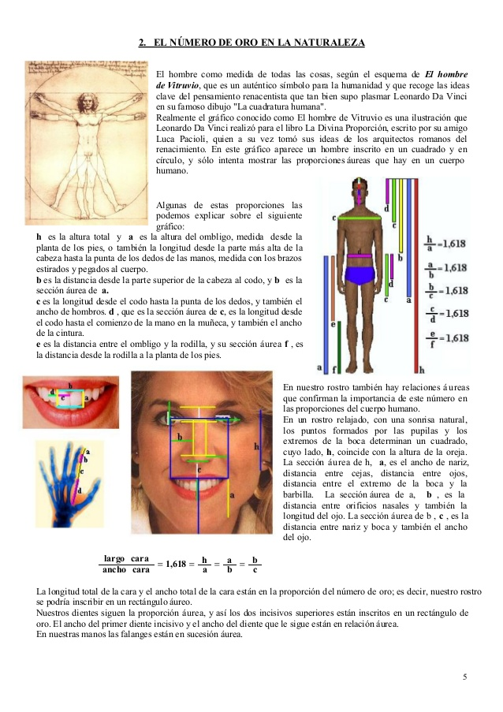 | 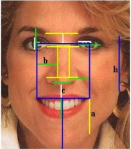
 | 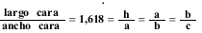

Actividades:
1. Solo observa las imágenes del cuerpo y rostro humano y aplica la razón de oro (o áurea) en tí, realizando estas actividades propuestas (ten en cuenta que el resultado será aproximado, dado que al medirnos habrá margen de error debido a los instrumentos utilizados):

En tu cuerpo:
A. El cociente entre: $\frac{a}{b}= \frac{}{}=$

B. El resultado en número decimal de la fracción que forman tu altura y la medida del segmento a, es decir : $\frac{h}{a}= \frac{}{}=$
En tu rostro:
C. La razón entre: $\frac{h}{a}= \frac{}{}=$
D. La relación entre: $\frac{a}{b}= \frac{}{}=$
2. ¿Las palabras en color rojo, tienen el mismo significado? ¿A qué operación se refiere?
3. ¿Al realizar las razones que te solicitaron, se asemejaron al número de oro?
OPERACIONES SENCILLAS CON RAÍCES:
Cuando sumamos o restamos raíces debemos diferenciar se se trata de raíces con el mismo radicando o distinto radicando. Recordemos que radicando es el contenido debajo de la raíz. Si tienen el mismo radicando será muy fácil hacer la operación porque simplemente será juntar las cantidades. A estas raíces también se las llama raíces semejantes.
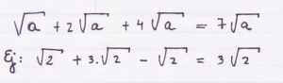
Como vemos en los ejemplos, ya sea con radicandos de letras o de números solo tenemos que hacer una suma o resta sencilla.
Ahora aclararemos algo en lo que se suele confundirse.
La suma de dos raíces con distinto radicando no es igual a la raíz de la suma de los radicandos.
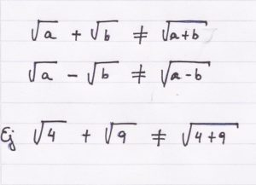
Ustedes, verán en el ejemplo que no se cumple la igualdad.
En el producto y la división si se cumple la propiedad distributiva. La raíz de un producto es igual al producto de las raíces y viceversa. Lo mismo para el cociente.
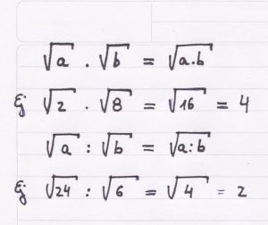
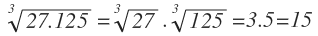 | 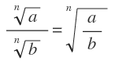
$$\sqrt[3]{25}. \sqrt[3]{40}=\sqrt[3]{25.40}=\sqrt[3]{1000}=10$$ | 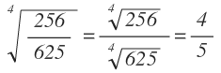
Para finalizar veremos como se procede cuando tenemos un producto o cociente de raíces de distinto índice. Aquí lo que debemos hacer primero es aplicar un procedimiento para llevar a las raíces al mismo índice y luego sí, juntarlas como se explico antes.
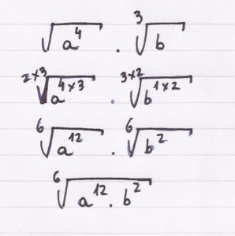 | En el ejemplo vemos los índices 2 y 3. Para igualarlos multiplicamos el índice de una raíz por el índice de la otra. Pero también aplicamos el cambio en los radicandos. Multiplicamos sus exponentes por el índice de la otra raíz. Por último tendremos dos raíces con el mismo índice y las juntamos en una sola raíz.
Video sugerido: https://www.youtube.com/watch?time_continue=93&v=9taWEYsjdkI&feature=emb_logo
5. Realiza las siguientes operaciones:

A. -5 $\sqrt{7+3}- \sqrt{2.5}+ 4\sqrt{(3+2.4-1)}$= | B. $-2\sqrt[3]{2 .10}+ 3\sqrt[3]{8.2+3^{2}:\left(-3\right).2+2.5}-\sqrt[3]{-(-22+2)}=$
C. $\sqrt[3]{-3.(-2)}-4\sqrt[3]{-\left[3.\left(5+1-3^{2}\right)\right]:\left(-9\right)+5}=$ | D. $7\sqrt[5]{4 .2}-\sqrt[5]{3.\left(4+2\right)-10}+\sqrt[5]{3.2^{3}+5.\left(-4\right)+2^{2}=}$

6. Aplica la propiedad distributiva en el producto y en la división:

- $\sqrt[3]{2}.\sqrt[3]{4}.\sqrt[3]{2^{3}}=$ | - $\sqrt[4]{3^{2}}.\sqrt[4]{3}.\sqrt[4]{3}=$
- $\sqrt[5]{64}:\sqrt[5]{2}=$ | - $\sqrt{12}:\sqrt{3}=$

7. Explica los pasos que se realizan para obtener el resultado:
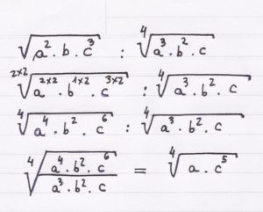

Atrévete a resolver este Juego lógico:

Enunciado:
- Ocho amigos se sientan alrededor de una mesa circular con 8 asientos distribuidos simétricamente.
Se sabe que:
  - Felipe y Gladis se sientan juntos.
  - Daniel no se sienta junto a Berenice.
  - Ana se sienta junto y a la derecha de Berenice, y frente a Carlos.
  - Ana no se sienta junto a Carlos ni a Berenice.

- Si Héctor es el más animoso de la reunión, ¿dónde se sienta?  - Frente a Berenice.  - Junto a Ena.  - Entre Felipe y Berenice.  - Junto a Carlos.  - No se puede determinar. | - Si Héctor no se sienta junto a Ana, entonces es siempre cierto que:  - Berenice está junto a Gladis.  - Carlos está junto a Felipe.  - Berenice está frente a Héctor.  - Ana está frente a Gladis.  - Daniel está frente a Felipe. | - A la derecha de Ana están:  - Héctor, Ena y Daniel.  - Berenice, Felipe y Gladis.  - Ena, Berenice y Daniel.  - Felipe, Gladis y Ena.  - No se puede determinar.
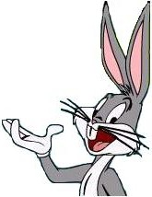

¡¡¡TÚ PUEDES!!!

